Master akademske studije
Veštačka inteligencija sa primenama
SEMINARSKI RAD
Analiza sentimenta filmskih recenzija primenom Transformer arhitekture
IMDB Dataset of 50K Movie Reviews
Student: [IME I PREZIME]
Broj indeksa: [BROJ INDEKSA]
Jul 2026.

Sadržaj

1. Uvod
Analiza sentimenta je jedan od osnovnih zadataka obrade prirodnog jezika u kome se utvrđuje emocionalni stav izražen u tekstu. U ovom radu rešava se konkretan problem: na osnovu teksta filmske recenzije potrebno je automatski odrediti da li je recenzija pozitivna ili negativna. Reč je o binarnoj klasifikaciji teksta, problemu nadgledanog mašinskog učenja.
Za rešavanje problema izabrana je Transformer arhitektura, zasnovana na mehanizmu pažnje (engl. attention). Za razliku od rekurentnih mreža (RNN, LSTM) koje sekvencu obrađuju element po element i imaju izražen problem nestajanja gradijenata na dugim sekvencama, Transformer sve reči obrađuje paralelno i svakoj reči omogućava da direktno „pogleda“ sve ostale reči u recenziji. Time se efikasno modeluju dugoročne zavisnosti koje određuju sentiment (na primer, negacija „not“ ispred reči „good“).
Rad je nastao kao proširenje domaćeg zadatka i obuhvata kompletan životni ciklus modela mašinskog učenja: eksploratornu analizu podataka, reproduktivan preprocessing pipeline, implementaciju Transformer enkodera od nule u PyTorch-u, treniranje sa kros-validacijom i pretragom hiperparametara, praćenje eksperimenata pomoću MLflow alata, izradu korisničkog interfejsa u Streamlit biblioteci i pakovanje kompletne aplikacije u Docker kontejner.

2. Dataset i analiza podataka

2.1. Opis skupa podataka
Korišćen je javno dostupan skup IMDB Large Movie Review Dataset, koji sadrži 50.000 filmskih recenzija na engleskom jeziku: 25.000 za trening i 25.000 za test. Skup je savršeno uravnotežen – tačno polovina recenzija je pozitivna (labela 1), a polovina negativna (labela 0). Korišćena je zvanična, već tokenizovana verzija skupa u kojoj je svaka recenzija predstavljena kao niz celih brojeva, gde svaki broj označava rang reči po učestalosti u celom korpusu (1 = najčešća reč „the“). Pomoću inverznog rečnika (rang → reč) recenzije se po potrebi vraćaju u tekstualni oblik.

2.2. Eksploratorna analiza (EDA)
Pre modelovanja sprovedena je eksploratorna analiza podataka (Jupyter notebook notebooks/01_eda.ipynb). Provereno je da skup ne sadrži prazne recenzije, nedostajuće labele ni labele van skupa {0, 1}. Balans klasa je potvrđen: 12.500 pozitivnih i 12.500 negativnih recenzija u trening skupu, zbog čega je tačnost (accuracy) pouzdana metrika, a osnovna linija slučajnog pogađanja iznosi 50%.
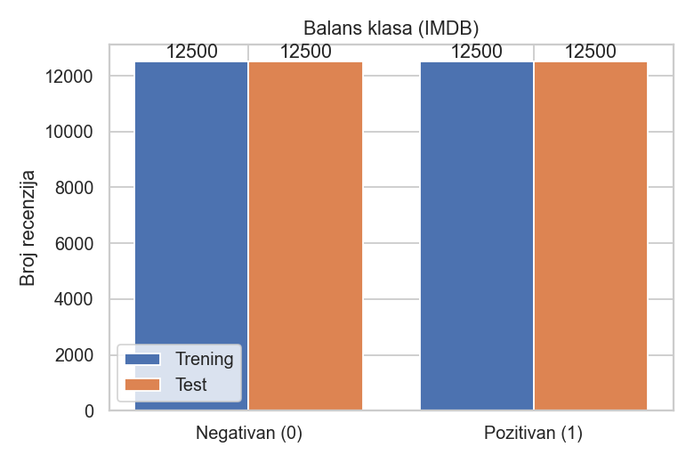
Slika 1. Balans klasa u trening i test skupu
Dužina recenzija je vrlo promenljiva: prosek iznosi 237.7 reči, medijana 177, a najduža recenzija ima 2.493 reči. Na osnovu raspodele dužina izabrana je dužina sekvence max_len = 200, koja u potpunosti obuhvata oko 58% recenzija, dok se duže recenzije skraćuju na prvih 200 reči – dovoljno za pouzdanu procenu sentimenta uz razuman utrošak memorije i vremena.
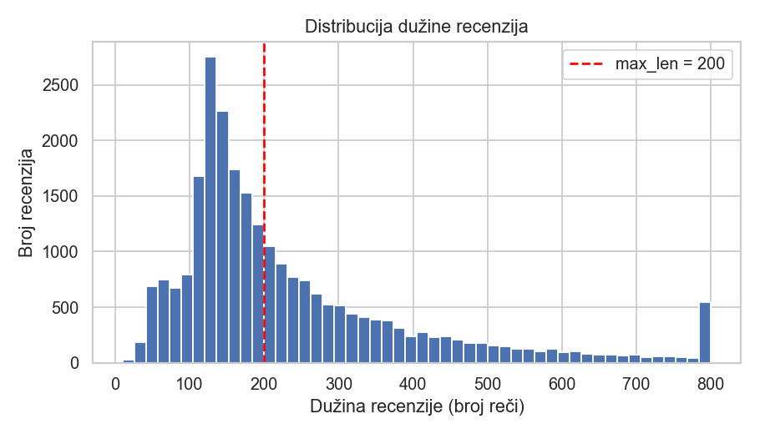
Slika 2. Raspodela dužine recenzija sa označenom granicom max_len = 200
Point-biserial korelacija između dužine recenzije i klase iznosi svega r ≈ 0.016, pa dužina nije upotrebljiv prediktor sentimenta. Analiza vokabulara je pokazala da ograničavanje na 20.000 najčešćih reči ostavlja udeo reči van vokabulara (OOV) od samo 2.86% tokena. Oblaci reči jasno pokazuju razliku u rečniku pozitivnih i negativnih recenzija, što opravdava pristup zasnovan na rečima.
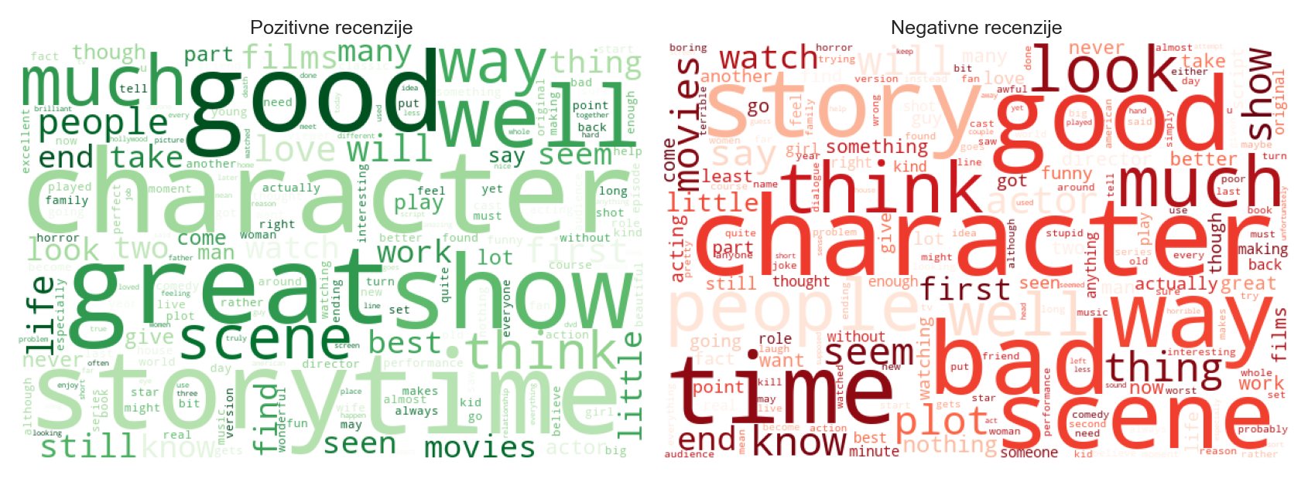
Slika 3. Oblaci reči – pozitivne i negativne recenzije

3. Preprocessing pipeline
Svi koraci pripreme podataka enkapsulirani su u klasu SentimentPreprocessor (src/preprocessing.py), čime je postignuta puna reproduktivnost: identičan postupak koristi se u treningu, evaluaciji i u finalnoj aplikaciji. Pipeline obuhvata:
- Ograničavanje vokabulara na 20.000 najčešćih reči; ređe reči se mapiraju u zajednički OOV token (indeks 1).
- Rezervisane tokene: PAD (0) za dopunu kraćih sekvenci i OOV (1) za nepoznate reči; stvarne reči dobijaju indekse od 2 naviše.
- Ujednačavanje dužine (padding/truncation): sve sekvence se svode na tačno 200 tokena.
- Kodiranje sirovog teksta za aplikaciju: mala slova, izdvajanje reči, mapiranje reč → rang → indeks po identičnim pravilima kao u treningu.
Konfiguracija pipeline-a se čuva na disku (models/preprocessor.json) i ponovo učitava u aplikaciji, pa model u produkciji „vidi“ tekst na potpuno isti način kao tokom treniranja. Time je otklonjen čest izvor grešaka – nekonzistentna priprema podataka između treninga i upotrebe modela.

4. Treniranje modela

4.1. Arhitektura
Arhitektura je implementirana od nule u PyTorch-u, u zasebnom modulu src/model.py. Koristi se enkoder deo Transformer arhitekture, dovoljan za klasifikaciju (dekoder je potreban tek za generisanje sekvenci). Tok podataka kroz mrežu:
- Embedding sloj prevodi indeks svake reči u vektor dimenzije d_model; vektori se skaliraju sa √d_model.
- Poziciono kodiranje (sinusoidno ili naučeno) dodaje informaciju o redosledu reči, jer je attention sam po sebi ne poseduje.
- Multi-Head Self-Attention: skalirani dot-product attention po formuli Attention(Q,K,V) = softmax(QKᵀ/√dₖ)V; više glava paralelno uči različite vrste odnosa među rečima, a PAD pozicije se maskiraju.
- Feed-Forward mreža (Linear → ReLU/GELU → Linear) primenjuje se na svaki token nezavisno i uvodi nelinearnost.
- Rezidualne veze i LayerNorm („Add & Norm“) oko oba podsloja stabilizuju treniranje i olakšavaju protok gradijenata.
- Maskirano usrednjavanje (mean pooling) preko stvarnih tokena daje jedan vektor za celu recenziju, a linearni klasifikator dva logita (negativan/pozitivan).

4.2. Postupak treniranja i kros-validacija
Modeli su trenirani Cross-Entropy funkcijom gubitka i Adam optimizatorom, uz stratifikovanu 5-fold kros-validaciju na uravnoteženom podskupu od 8.000 recenzija (6 epoha po fold-u, batch 64). Svi random seed-ovi su fiksirani, a verzije biblioteka evidentirane, čime je obezbeđena reproduktivnost eksperimenata. Svaki eksperiment se automatski loguje u MLflow: hiperparametri, gubitak po epohi, metrike po fold-u i grafici.

4.3. Pretraga hiperparametara
Upoređeno je šest konfiguracija modela, u kojima su varirani broj slojeva, dimenzija modela, broj glava pažnje, jačina regularizacije i tip pozicionog kodiranja:
Konfiguracija | d_model | Glave | Slojevi | FFN | Dropout | Poz. kod.
baseline | 64 | 2 | 1 | 128 | 0.1 | sinusoidno
deeper_2_layers | 64 | 2 | 2 | 128 | 0.1 | sinusoidno
wider_d128 | 128 | 4 | 1 | 256 | 0.1 | sinusoidno
more_heads_4 | 64 | 4 | 1 | 128 | 0.1 | sinusoidno
regularized_dropout03 | 64 | 2 | 1 | 128 | 0.3 | sinusoidno
learned_positional | 64 | 2 | 1 | 128 | 0.1 | naučeno

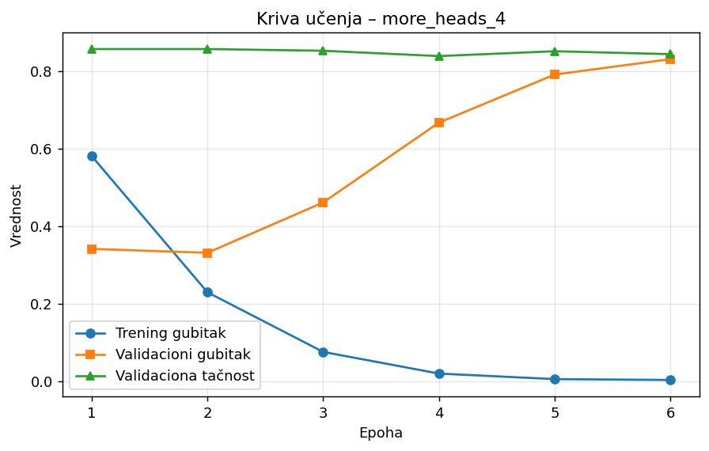
Slika 4. Kriva učenja izabrane konfiguracije (more_heads_4)

5. Metrike modela
Kvalitet modela meren je standardnim metrikama binarne klasifikacije: tačnost (accuracy), preciznost (precision), odziv (recall), F1 skor, kao i površinama ispod ROC i PR krive (ROC-AUC, PR-AUC). Tabela prikazuje prosečne vrednosti preko 5 foldova:
Konfiguracija | Accuracy | F1 | ROC-AUC | PR-AUC | Param. | Vreme/fold
wider_d128 | 0.835 ± 0.009 | 0.837 ± 0.009 | 0.913 | 0.912 | 2.69 M | 284 s
learned_positional | 0.832 ± 0.008 | 0.835 ± 0.008 | 0.916 | 0.914 | 1.33 M | 121 s
more_heads_4 | 0.835 ± 0.006 | 0.834 ± 0.011 | 0.920 | 0.919 | 1.31 M | 192 s
regularized_dropout03 | 0.836 ± 0.010 | 0.832 ± 0.011 | 0.917 | 0.915 | 1.31 M | 121 s
deeper_2_layers | 0.837 ± 0.007 | 0.830 ± 0.008 | 0.920 | 0.917 | 1.35 M | 260 s
baseline | 0.835 ± 0.006 | 0.830 ± 0.008 | 0.921 | 0.920 | 1.31 M | 134 s

Sve konfiguracije postižu ROC-AUC između 0.91 i 0.92, a razlike u F1 skoru (0.830–0.837) su unutar standardne devijacije, dakle statistički neznačajne. Za finalni model izabrana je konfiguracija more_heads_4: postiže praktično isti F1 kao najveći model (wider_d128), ali sa četiri puta manje parametara (1.31 M naspram 2.69 M) i osetno bržom inferencijom – najbolji odnos kvaliteta, veličine i brzine.
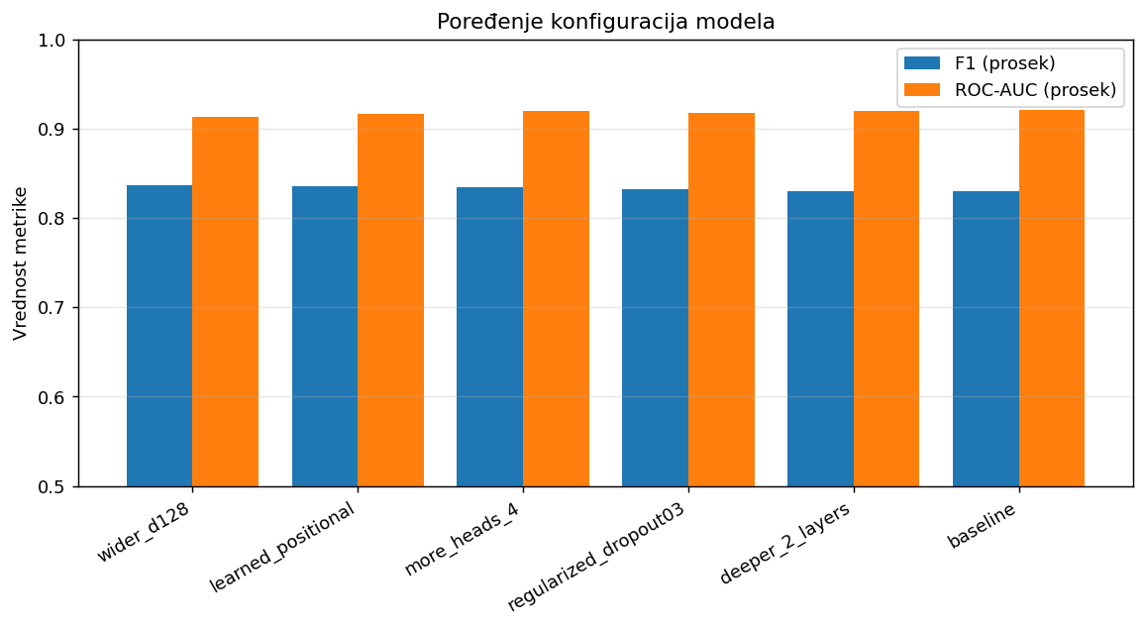
Slika 5. Poređenje F1 i ROC-AUC vrednosti po konfiguraciji
Finalni model je istreniran na svih 8.000 primera i evaluiran na zvaničnom test skupu od 25.000 recenzija, gde postiže: Accuracy 0.823, Precision 0.832, Recall 0.809, F1 0.820, ROC-AUC 0.904 i PR-AUC 0.898. Bliskost test metrika i kros-validacionih procena pokazuje da model dobro generalizuje. U odnosu na osnovnu liniju slučajnog pogađanja (50%), rezultat jasno potvrđuje da model uči smislene obrasce iz teksta.
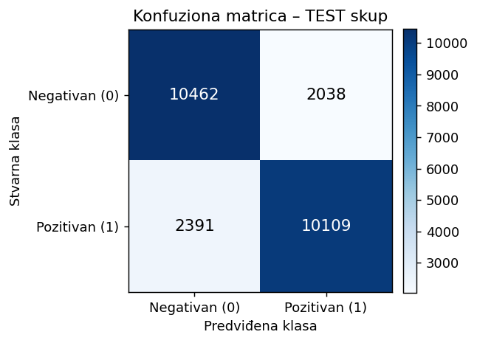
Slika 6. Konfuziona matrica finalnog modela na test skupu
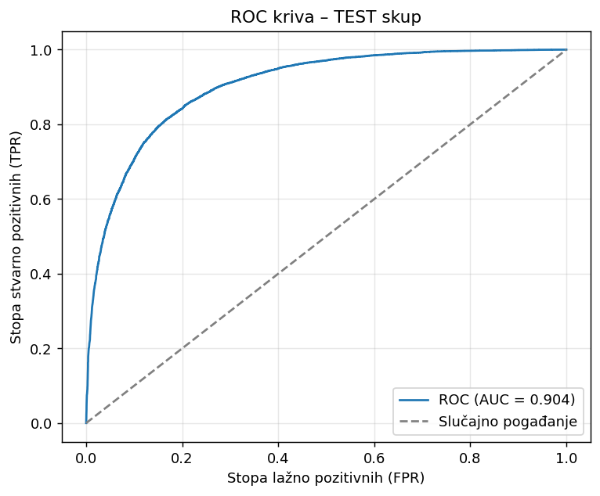
Slika 7. ROC kriva finalnog modela na test skupu

6. Front-end aplikacija
Korisnički interfejs implementiran je pomoću Streamlit biblioteke (app/app.py). Aplikacija pri pokretanju učitava sačuvani model (models/best_model.pt) i sačuvani preprocessing pipeline (models/preprocessor.json), pri čemu se model kešira (st.cache_resource) kako bi se učitao samo jednom.
Funkcionalnosti aplikacije:
- unos filmske recenzije na engleskom jeziku u tekstualno polje, ili izbor jednog od ponuđenih primera (pozitivan, negativan, mešovit);
- dugme „Analiziraj“ koje pokreće predikciju i prikazuje rezultat (POZITIVNA/NEGATIVNA recenzija) sa pouzdanošću u procentima i vizuelnom trakom verovatnoće;
- panel „Kako model vidi ovaj tekst“ sa brojem prepoznatih tokena i prvim indeksima – koristan za demonstraciju rada pipeline-a;
- bočna traka sa parametrima arhitekture i metrikama modela na test skupu.
Aplikacija se pokreće komandom:
streamlit run app/app.py
nakon čega je dostupna u pregledaču na adresi http://localhost:8501. Pošto aplikacija koristi identičan preprocessing kao trening, garantovano je da nema odstupanja između ponašanja modela u eksperimentima i u produkciji.

7. Docker kontejner
Kompletna aplikacija je kontejnerizovana pomoću Docker tehnologije, čime je obezbeđeno da se pokreće identično na bilo kom računaru, bez ručne instalacije zavisnosti. Dockerfile polazi od zvanične python:3.12-slim osnove, instalira PyTorch (CPU verziju) i ostale biblioteke, kopira izvorni kod (src/, app/) i artefakte modela (models/), izlaže port 8501 i pokreće Streamlit server. U sliku se ne pakuju trening podaci, MLflow logovi ni notebook-ovi (.dockerignore), pa je slika znatno manja.
Izgradnja slike i pokretanje kontejnera:
docker build -t imdb-sentiment .
docker run -p 8501:8501 imdb-sentiment
Nakon pokretanja, aplikacija je dostupna na http://localhost:8501. Definisan je i healthcheck koji proverava Streamlit endpoint, što omogućava nadzor stanja kontejnera.

8. Zaključak
U radu je realizovan kompletan životni ciklus sistema mašinskog učenja za analizu sentimenta filmskih recenzija: od eksploratorne analize i reproduktivne pripreme podataka, preko implementacije Transformer enkodera od nule u PyTorch-u i sistematske pretrage hiperparametara kroz 5-fold kros-validaciju sa MLflow evidencijom, do funkcionalne web aplikacije i Docker kontejnera.
Finalni model (more_heads_4, 1.31 M parametara) na test skupu od 25.000 recenzija postiže Accuracy 0.823, F1 0.820 i ROC-AUC 0.904, čime ubedljivo nadmašuje osnovnu liniju od 50%. Pokazano je i da veći modeli ne donose nužno bolje rezultate: konfiguracija sa više glava pažnje postigla je isti kvalitet kao duplo veći model, uz značajno manju cenu treniranja i inferencije.
Sistem je moguće dalje unaprediti treniranjem na celom skupu od 25.000 recenzija, primenom pretreniranih embedding vektora, ranim zaustavljanjem i naprednijom pretragom hiperparametara, kao i proširenjem aplikacije (npr. isticanje reči koje su najviše uticale na odluku modela).

Literatura
- Vaswani, A. i dr. (2017). Attention Is All You Need. NeurIPS.
- Maas, A. i dr. (2011). Learning Word Vectors for Sentiment Analysis. ACL – IMDB Large Movie Review Dataset.
- Russell, S. J., Norvig, P. (2021). Artificial Intelligence: A Modern Approach, 4. izdanje. Pearson.
- Materijali sa predavanja: Transformeri i mehanizam pažnje; End-to-end ML Pipeline.
- PyTorch, Streamlit, MLflow i Docker zvanična dokumentacija.

